Геометричне місце точок (ГМТ) – це множина точок, які задовольняють деякій умові, а будь-яка точка, що не лежить в ГМТ - цій умові не задовольняє.

### Пара паралельных прямих

Геометричне місце точок, рівновіддалене від даної прямої на задану відстань – d, – пара паралельних прямих на відстані 2d одна від одної.

Так як відстань від прямої до деякої точки – це перпендикуляр до цієї прямої через дану точку, доведемо, що будь-яка точка, віддалена від *а* на *d* лежить або на *с*, або на *b*

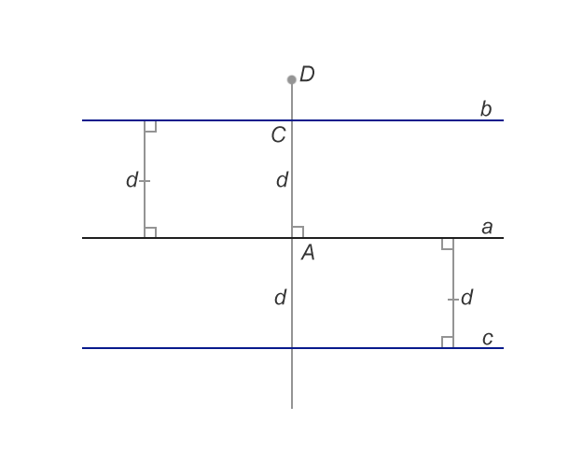

Рис. 4 Пара паралельних прямих

Нехай точка *С* належить прямій *b* і відстань від точки *C* до *A* = *d*.

Нехай точка *D* не лежить ні на *b*, ні на c, і відстань від точки *D* до точки *А* на прямій дорівнює *d*.

Тоді *DA* = *d* и *AD* ⊥ *a*. Але *СА* також дорівнює *d* і *СА* ⊥ *а*.

Отже, точки С і D або збігаються, або протилежні відносно прямої а. Тобто точка D лежить на прямій b або на с. Виходячи з доведеного нами твердження, що будь-яка точка віддалена від а на d лежить або на с, або на b, слід, що ГМТ, рівновіддалене від прямої а на задану відстань - d, - пара рівновіддалених паралельних прямих.